Kullanılan Teknolojiler

Backend: Maven projesi, Spring 2.5.0 versiyonu, JAR ve JAVA 8 ( dependencies: Web, JPA, DevTools, MySql Driver )

Frontend: Html, Css, React Js

Database: Mysql

MySql Ayarları

Projenin backend tarafını IDE(Eclipse, NetBeans) de açtıktan sonra src/main/resources paketinin altında “application.properties” isimli dosyayı açınız. Karşınıza çıkacak ilk 3 satır aşağıdaki gibidir.

spring.datasource.url=jdbc:mysql://localhost:3307/meeting?useSSL=false

spring.datasource.username=root

spring.datasource.password= root

spring.datasource.url: Burada yer alan url alanındaki Port numarasını(3307) kendi MySql’inize göre ayarlayın. Default olarak 3306’dır.

Ayrıca veritabanınızda “meeting” isminde bir schema olusturun. Çünkü burayı referans almaktadır.

spring.datasource.username ve spring.datasource.password: Default olarak “root” tur fakat siz bunu kendi Mysql’inize gore uyarlayınız.

Backend Ayarları

Github üzerinden indirdiğiniz projedeki IDE aracılığıyla açmak için önce “File” butonuna sonra “open project from file system…” butonuna tıklayarak projenin yolunu belirtiniz ve “Finish” e tıklayarak yüklenmesini bekleyiniz. Backend tarafını ayağa kaldırmak için “com.meet” paketinin üzerine sağ tıklayarak önce “Run as” sonra “Spring Boot App” butonuna tıklayınız. Başarılı bir çalıştırma işlemi gerçekleştiyse aşagıdaki resimdeki bir ekran göreceksiniz terminalde.

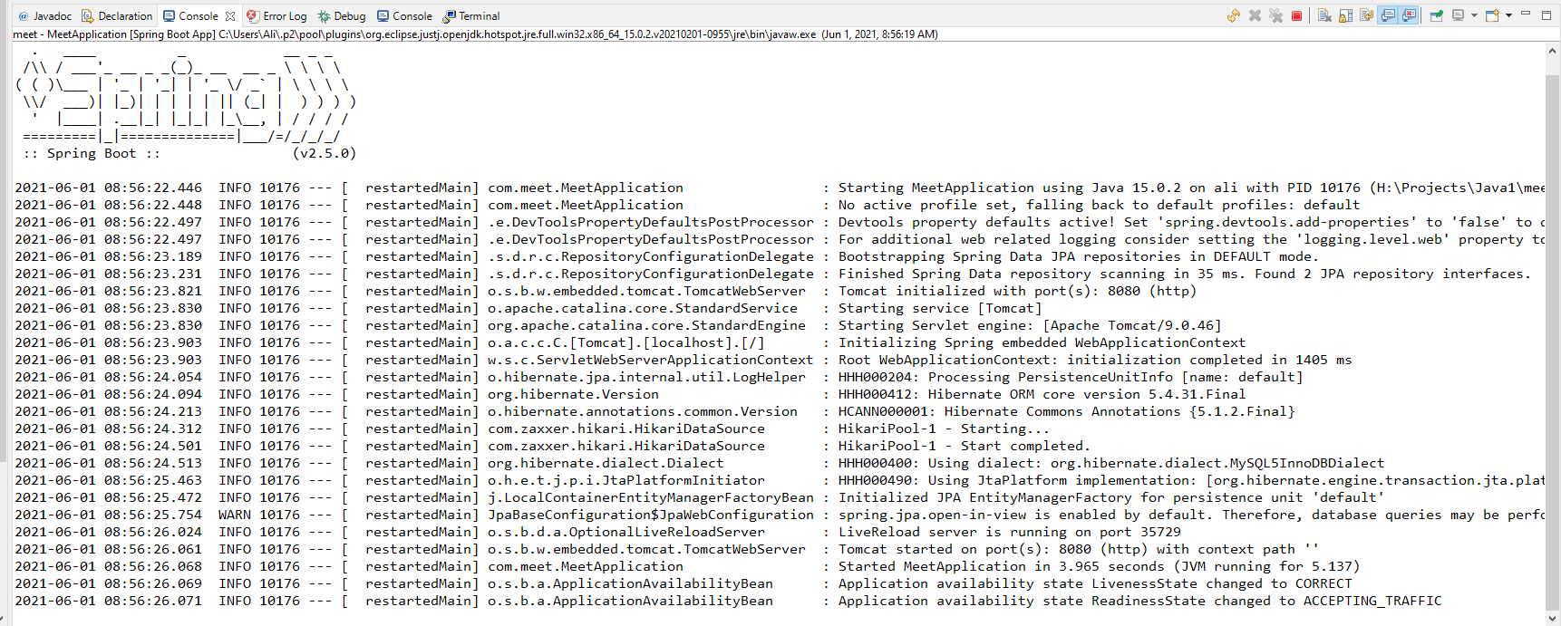

Frontend Ayarları

Github üzerinden indirdiğiniz projedeki frontend klasörünü(react-meet) ayrı bir yere taşıyınız. VS Code İde üzerinden projenin yolunu belirterek açabilirsiniz. Projeninin ayağa kalkması için npm(node package management) kurulu olmalıdır. Ardından VS Code terminalinden “react-meet” klasörünün içine giriniz ve “npm start” komutunu çalıştırınız( Bu sırada backend tarafının çalışıyor olması gerekmektedir. Aksi halde veritabanıyla iletişime geçemicektir ). Proje çalıştıysa eğer terminalde aşağıdaki gibi bir çıktı göreceksiniz.

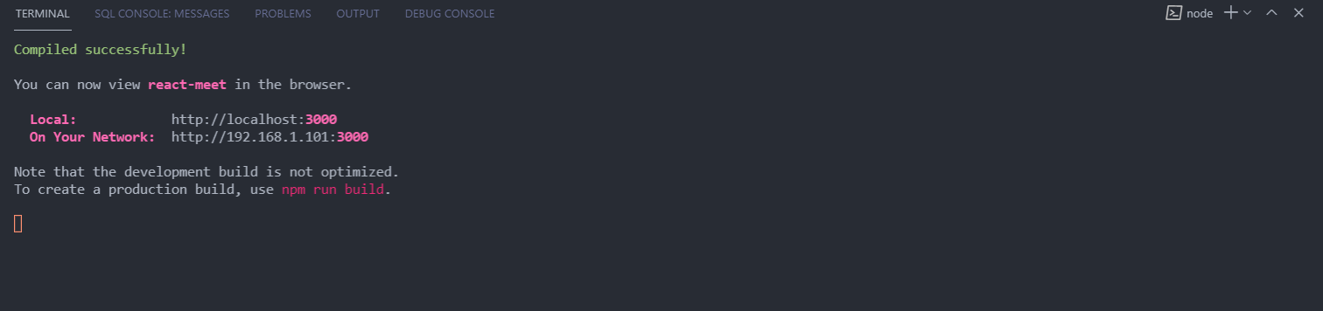

Projenin Çalıştırılması

Frontend tarafında da bir sorun olmadığına göre artık projemizi tarayıcı üzerinde çalıştırabiliriz. Bunun için VS Code Ide mizin terminalindeki “http://localhost:3000“ yazısına Ctl+Left Click’e tıklayarak ya da tarayıcıya “http://localhost:3000“ yazarak erişim sağlayabiliriz.

Tarayıcımızda açılan ekranda ilk başta Employee List yer almaktadır.

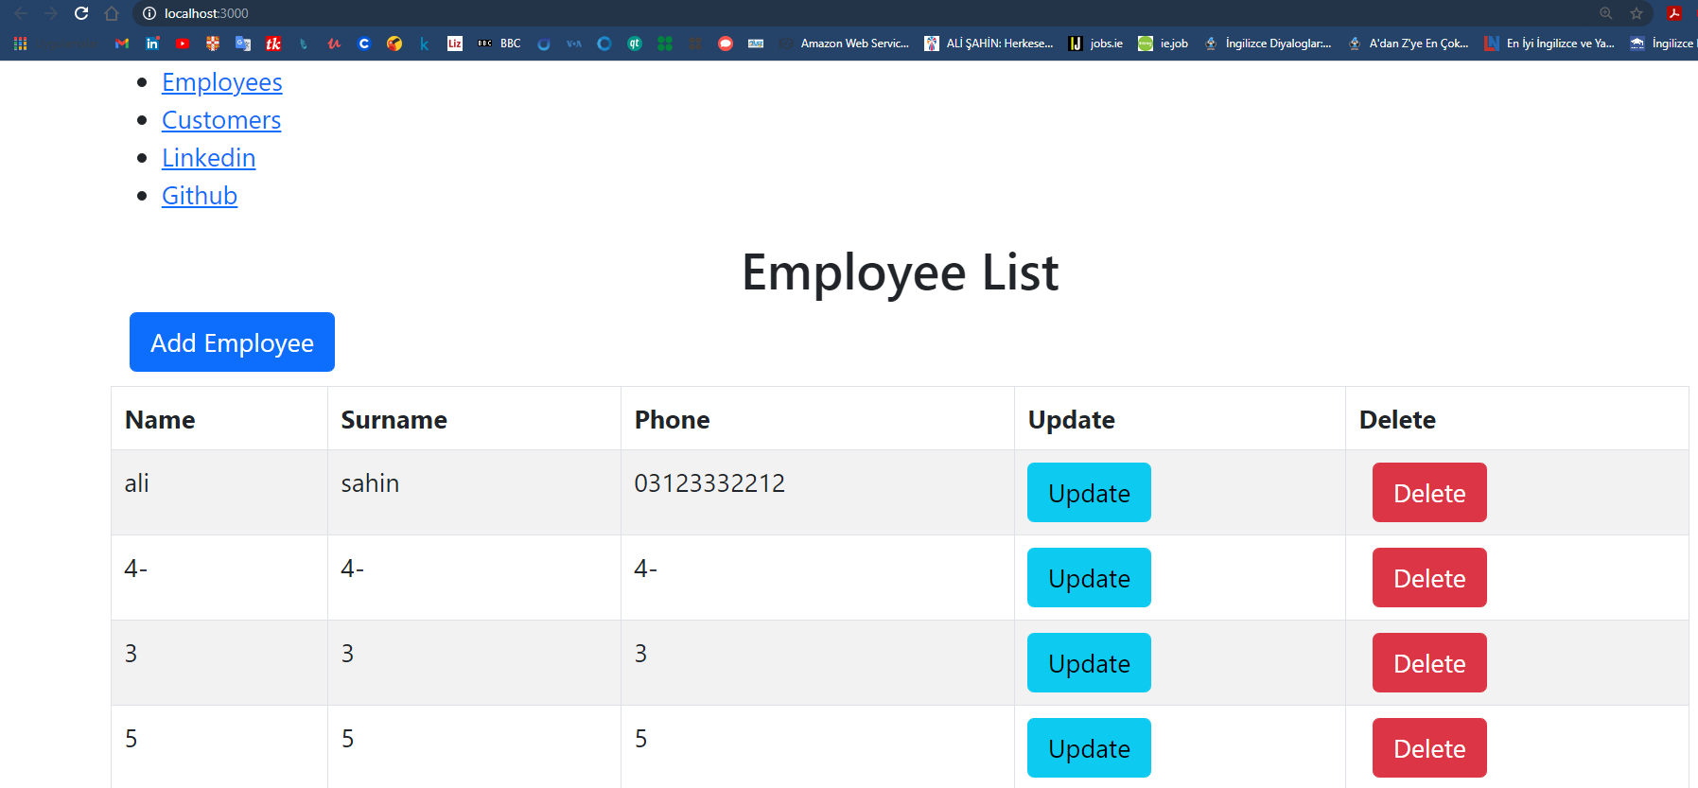

İyi çalışmalar

Saygılar…